**电荷与电路-简单**

**一．选择题（共30小题）**

1．（2017•农安县校级一模）如图所示，将气球在头发上摩擦后小女孩的头发会飘起来．下列说法正确的是

（　　）

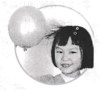

A．气球和头发相互吸引，是因为分子间有引力的缘故

B．气球和头发带异种电荷而相互吸引

C．气球和头发带同种电荷而相互吸引

D．气球吸引头发而头发不吸引气球

答案B．

2．（2017•嘉定区一模）如图所示的电路，电源电压不变．闭合开关S后，两电阻正常工作，比较A、B、C、D四处的电流大小，其中可能正确的是（　　）

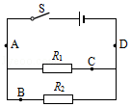

A．IA＞ID B．IB＞IC C．IA＜IB D．IC=ID

答案B．

3．（2017•南岗区一模）类比是重要的科学研究方法．下列关于类比水流和电流形成原因（如图所示）说法错误的是（　　）

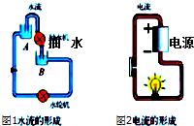

A．导线类比水管，是传送电流的装置

B．开关类比阀门，是控制电流传送的装置

C．电源类比抽水机，是提供电压的装置

D．灯泡类比水轮机，是产生电能的装置

答案：D

4．（2017•江西模拟）根据串、并联电路的特点，归纳下列几种说法，其中正确的是（　　）

A．用电流表分别测出两灯泡的电流相等，则两灯一定串联

B．用电压表分别测出两灯泡的电压相等，则两灯一定并联

C．串联的电阻越多总电阻越大，总电阻比其中的最大电阻更大

D．并联的电阻越多总电阻越小，总电阻比其中的最小电阻更小

答案CD．

5．（2017•山东一模）某种电脑键盘清洁器有两个开关，开关S1只控制照明用的小灯泡L，开关S2只控制吸尘用的电动机M．在如图所示的四个电路图中，符合上述要求的是（　　）

A．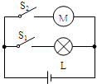 B．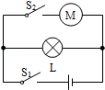 C．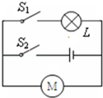 D．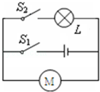

答案A．

6．（2017•枣阳市校级模拟）毛皮摩擦过的橡胶棒靠近细线悬挂的通草球，通草球被排斥，该球（　　）

A．一定带负电 B．一定带正电

C．一定不带电 D．可能带正电，也可能不带电

答案A．

7．（2017•枣阳市校级模拟）下列关于电流的说法不正确的是（　　）

A．电荷的定向移动形成电流

B．电源外部电流从正极流向负极

C．正电荷定向移动的方向为电流方向

D．负电荷定向移动的方向为电流方向

答案D．

8．（2017•枣阳市校级模拟）如图所示的电路中，当S1、S2都闭合时，则（　　）

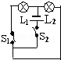

A．L1、L2 串联 B．L1、L2并联 C．灯L1被短路 D．灯L2短路

答案B．

9．（2017•枣阳市校级模拟）每当节日的夜晚，许多高大的建筑物都要用成千只灯泡装点起来，点亮的灯泡映出建筑物的轮廓，显得美丽、壮观．这些灯泡是（　　）

A．并联 B．串联

C．可能是串联，也可能是并联 D．无法判断

答案A．

10．（2017春•武冈市月考）下列四组物体在常温下属于导体的是（　　）

A．铅笔芯、铁丝、人体 B．海水、油、水银

C．塑料尺、硬币、大地 D．炭棒、陶瓷、玻璃

答案A．

11．（2017春•渝中区校级月考）关于电路，下列说法中不正确的是（　　）

A．电源是提供电能的装置

B．在电源外部，电流从电源的正极流向负极

C．用电器是将其他形式的能转化为电能的装置

D．电路中必须有电源并且是通路时，电路中才有电流

答案C．

12．（2016•揭阳）在原子中，带负电的粒子是（　　）

A．原子核 B．质子 C．中子 D．电子

答案D．

13．（2016•永州）如图是用带电小球探究电荷间相互作用规律的实验装置，其中符合事实的是（　　）

A．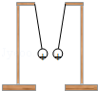 B．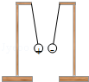 C．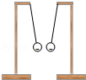 D．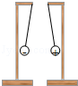

答案B．

14．（2016•厦门）小芳在科技馆用手触摸静电球时，头发丝一根根竖起，形成“怒发冲冠”的有趣景象．如图所示，由此可以判断，竖起的头发丝所带电荷是（　　）



A．同种电荷 B．异种电荷 C．正电荷 D．负电荷

答案A．

15．（2016•广西）三个悬挂着的轻质带电小球，相互作用情况如图所示，那么甲、乙、丙的带电情况（　　）

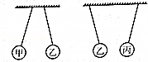

A．甲、乙球带异种电荷

B．乙、丙球带同种电荷

C．如果甲球带正电荷，则丙球带负电荷

D．如果甲球带正电荷，则丙球带正电荷

答案C．

16．（2016•湖州）用绝缘细线分别悬挂甲和乙两个泡沫塑料小球，使两个小球带电后（球上标注的是所带电荷种类）．会出现的情形是图中的（　　）

A．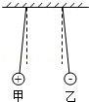 B．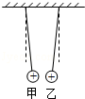 C．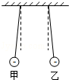 D．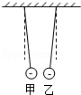

答案C．

17．（2016•乌鲁木齐）关于电荷．下列说法正确的是（　　）

A．同种电荷相互吸引 B．金属中的电子带正电

C．自然界存在两种电荷 D．绝缘体中没有电子

答案C．

18．（2016•福建）如图所示，将塑料签字笔的笔尾在头发上摩擦几下后用细线挂起来，静止后，把带负电的橡胶棒靠近笔尾，观察到笔尾远离橡胶棒，则签字笔（　　）

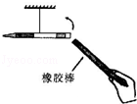

A．带正电 B．带负电

C．不带电 D．摩擦时失去电子

答案：B．

19．（2016•广州）如图所示，无风条件下卡通造型的铝箔气球两次均向带电棒靠近但未接触，气球（　　）

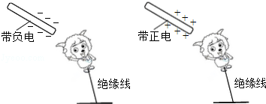

A．不带电 B．带正电

C．带负电 D．带电情况无法判断

答案A．

20．（2016•梧州）如图所示，轻质小球甲、乙用绝缘线悬挂，都处于静止状态，下列判断正确的是（　　）

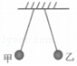

A．甲、乙都不带电

B．甲不带电、乙带电

C．甲、乙都带电，并带有同种电荷

D．甲、乙都带电，并带有异种电荷

答案C．

21．（2016•泉州）一个验电器的两个金属箔片因带电而张开，则这两个金属箔片一定（　　）

A．带正电 B．带负电 C．带同种电荷 D．带异种电荷

答案C．

22．（2016•聊城）下列物品，通常情况下属于导体的是（　　）

A．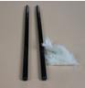

橡胶棒 B．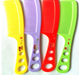

塑料梳子 C．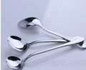

金属勺子 D．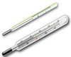

体温计

答案C．

23．（2016•湘西州）在实际生活中，我们把容易导电的物体叫导体，不容易导电的物体叫绝缘体，试根据你的生活经验判断，下面这些物体中属于导体的是（　　）

A．橡胶棒 B．玻璃片 C．塑料块 D．细铜丝

答案D．

24．（2016•河源）现代社会倡导文明出行，某班同学对十字路口人行横道的红、绿交通信号灯进行了观察，画出了如图所示的控制人行红、绿灯的电路图，你认为可行的是（　　）

A．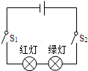 B．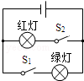 C．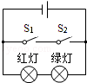 D．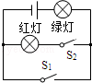

答案B．

25．（2016•徐州二模）对原子结构的探究最早是从静电现象开始的．对静电现象的认识，下列说法中正确的是（　　）

A．摩擦起电创造了电荷

B．同种电荷相互吸引，异种电荷相互排斥

C．自然界只存在正、负两种电荷

D．从静电现象认识到原子核是可分的

答案C．

26．（2016•瑶海区模拟）据报道，我国科学家成功观测到了电子的反物质﹣正电子（除带正电荷外，其它性质与电子相同），以下关于电子和正电子的说法正确的是（　　）

A．正电子和电子互相排斥

B．正电子定向移动不能形成电流

C．正电子定向移动形成电流，电流的方向与正电子定向移动的方向相同

D．电子定向移动形成电流，电流的方向与电子定向移动的方向相同

答案C．

27．（2016•道外区二模）甲、乙两种干燥的绝缘物体，甲的原子核对核外电子的束缚能力较弱．将它们相互摩擦后分开．下列叙述中错误的是（　　）

A．乙得到了电子带负电

B．甲失去了电子带正电

C．甲、乙靠近会相互吸引

D．摩擦产生了电荷，使甲乙带电

答案D．

28．（2016•东台市校级模拟）与丝绸摩擦的玻璃棒带上了正电，这是因为（　　）

A．丝绸上电子转移到了玻璃棒

B．丝绸上正电荷转移到了玻璃棒

C．玻璃棒上电子转移到了丝绸上

D．玻璃棒上正电荷转移到了丝绸上

答案：C．

29．（2016•广东校级一模）如图所示，用丝绸摩擦后的带正电的玻璃棒靠近毛皮摩擦后的带负电的橡胶棒．下列说法正确的是（　　）

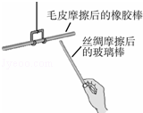

A．丝绸带正电

B．丝绸失去电子

C．橡胶棒从毛皮处得到电子

D．靠近时，橡胶棒和玻璃棒相互排斥

答案：C．

30．（2016•香坊区一模）下列说法不正确的是（　　）

A．摩擦能起电是因为不同物质的原子核对核外电子的束缚能力不同

B．电荷定向移动形成了电流

C．在电路中电流的方向总是从电源的正极流向负极

D．正电荷的定向移动的方向规定为电流方向

答案C．